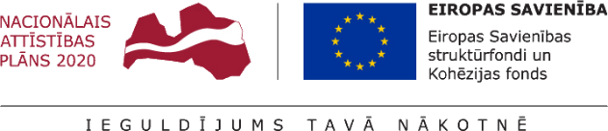
01.05.2020.
Talsu novada pašvaldībā turpinās projekta Nr. 9.2.4.2/16/I/030 “Vietējās sabiedrības veselības veicināšanas un slimību profilakses pasākumi Talsu novadā” īstenošana.
Projekta mērķis- uzlabot pieejamību veselības veicināšanas un slimību profilakses pakalpojumiem Talsu novada iedzīvotājiem, jo īpaši teritoriālās, nabadzības, sociālās atstumtības riskam pakļautajiem iedzīvotājiem, īstenojot vietēja mēroga pasākumus.
Ņemot vērā ārkārtas situāciju valstī, projekta ietvaros plānotie pasākumi nenotiek, aicinām iedzīvotājus sekot līdzi aktuālajai informācijai Talsu novada pašvaldības mājas lapā www.talsi.lv. Ja mainīsies epidemioloģiskā situācija valstī un būs iespējams atsākt nodarbības, plānojam, ka fizisko aktivitāšu nodarbības vasaras periodā tiks organizētas novada sporta laukumos un parkos.
Projekta kopējās izmaksas ir 363544,00 EUR, tai skaitā Eiropas Sociālā fonda finansējums 309012,40 EUR un valsts budžeta finansējums- 54531,60 EUR.

Aiva Dimante
Attīstības plānošanas un projektu vadības nodaļas Projektu vadības daļas vadītāja

